附件2

《中国水产流通与加工协会团体标准管理办法》（2019修订征求意见稿）

**第一章 总则**

**第一条** 为加强中国水产流通与加工协会团体标准（以下简称“团体标准”）的规范化管理，促进团体标准化工作，根据《中华人民共和国标准化法》（2017年修订）和《团体标准管理规定》（国标委联【2019】1号）等规定，修订本办法。

**第二条** 本办法所称的中国水产流通与加工协会团体标准，是指按照本办法规定程序，在中国水产流通与加工协会 组织下制定并发布的标准，为推荐性标准，供会员单位或社会自愿选用。

**第三条** 团体标准制修订工作应当遵循以下原则：

（一）遵守有关法律法规和强制性国家标准的要求，与现行有关国家标准和行业标准保持协调、统一，不应抵触或重复。

（二）广泛吸收生产者、经营者、使用者、消费者、教育科研机构、检测及认证机构、政府部门等相关方代表参与，充分反映各方的共同需求，支持消费者和中小企业代表参与团体标准制定；

（三）以满足水产品市场和创新需求为目标，规范水产品的质量（产品）、等级、操作规范等行业要求，聚焦新技术、新产业、新业态和新模式，填补标准空白；

（四）鼓利制定高于推荐性标准相关技术要求的团体标准以及具有国际领先水平的团体标准；

（五）标准制定过程开放、透明、公开。

（六）协会可联合其他行业协会、产业联盟共同制定团体标准，增强影响力。

**第四条** 中国水产流通与加工协会团体标准编号由团体标准代号、团体代号、标准顺序号和发布年代号组成。中国水产流通与加工协会团体代号由中国水产流通与加工协会英文名称缩写CAPPMA大写字母构成，形式为：

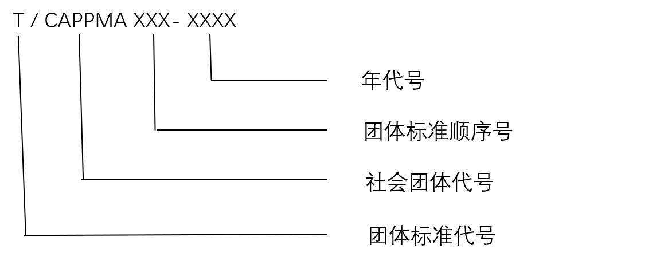

**第五条** 中国水产流通与加工协会标准化技术委员会（以下简称“标委会”）为团体标准归口单位，统一发布、管理团体标准。

**第二章 团体标准制修订**

**第六条** 团体标准制修订工作包括：提案、立项、起草、征求意见、技术审查、批准、编号、发布、复审。

**第七条** 提案

任何单位和组织均可向标委会秘书处（以下简称“秘书处”）提出团体标准的制修订提案，提交团体标准立项申请书，鼓励会员单位牵头提案，秘书处也可根据行业需求提出标准提案，经标委会研究、同意后立项。申请提案的项目，应具备下列条件：

（一）已做好编制标准的前期工作；

（二）技术内容成熟，具有可靠性和先进性，具备实施应用的条件；

（三）主编单位和编制组主要负责人已落实；

（四）经费已落实。

**第八条** 立项

秘书处对提案进行形式审查，组织标委会进行立项审核，形成标准立项审核表。立项审核批准后，发布正式立项公告。如需对项目补充论证，则应当在补充论证后重新申报审核。

**第九条** 起草

标准一经立项，需确定主要起草人员、起草单位，组成标准制修订工作组（以下简称“工作组”），进行标准制修订工作。

工作组成员应在行业中具有较高影响力、技术实力，有高度的责任心，且重视标准化工作；所从事的主营业务或主要产品应与申请参与的标准领域具有较高的相关性；愿意承担开展标准化工作所需的资金、技术和人力支持；应通过标准化工作培训，熟练掌握相关法律法规、业务、技术研究和标准化等专业知识。工作组的构成应符合利益相关方均衡的原则，标准起草单位至少5家（位）以上共同使用标准的单位组成，并需报秘书处批准。

**第十条** 工作组在调查研究、试验验证的基础上，参照国家标准GB/T 1.1-2009《标准化工作导则 第1部分：标准的结构和编写》的规定编写标准草案，提出标准征求意见稿和标准编制或修订说明，报秘书处。

**第十一条** 征求意见

标准征求意见时间一般不少于30日，面向涉及本标准的生产、消费、管理、研究等相关领域公开征求意见。

**第十二条** 工作组对所提的意见进行综合分析，形成送审稿，连同标准编制或修订说明、征求意见汇总处理表和其他有关附件，在20天内报送标委会归口审查，如有特殊情况可向秘书处申请延迟，必要时可重新征求意见。

**第十三条** 技术审查

标委会对送审稿进行技术审查，可采用会议审定或函审的方式，审定专家不少于5人且为单数，技术审查原则上应当协调一致，如需表决，应不少于出席会议代表人数的3／4同意方为通过；函审时，必须有不少于3／4的回函同意方为通过，起草人及其所在单位的专家不能参加表决。会议审定结束后，应形成标准审定会议纪要及会审意见处理表。函审时应形成函审结论，并附有函审专家名单及函审单。

会议审查或者函审没有通过的，工作组应当对送审稿进行相应的修改后，重新组织审查。

**第十四条** 工作组应当将标委会审定后的材料整理形成标准报批稿，连同标准编制或修订说明、标准审定会议纪要、函审结论、函审专家名单、函审单、意见汇总处理表和其他有关附件等，在15日内报送秘书处。

采用国际标准或国外先进标准时，应附有该标准的原文或译文。

**第十五条** 批准

秘书处负责标准审批。标准的审批必须尊重审定会议纪要或函审结论。对报批稿进行修改应有充分科学论据，如需要做重大修改或者有重要意见分歧，应当退回工作组再次征求意见予以修改。

**第十六条** 编号和发布

经审核批准的团体标准，秘书处发放标准编号，并发布正式公告。

**第十七条** 复审

团体标准实施后，根据需要或实施效果评价，秘书处可组织复审，以确认标准继续有效或者予以修订、废止。复审和实施效果评价应遵循客观公正、公开透明、广泛参与、注重实效的原则。复审周期一般不超过3年。

复审可采用会议审定或函审，标准复审后，应提出复审结论表。

**第三章 团体标准的实施**

**第十八条** 协会将推动团体标准的实施与推广，通过协会网站等平台发表自我声明公开团体标准信息，并在网络、微信、会议等平台对标准进行宣贯，组织团体标准宣贯、咨询等。

**第十九条** 团体标准已经转化为国家标准和行业标准的，相应的团体标准应予以废止。

**第二十条** 任何单位和个人均可对团体标准实施中发现的问题，向协会沟通反馈。

**第四章 知识产权及法律责任**

**第二十一条** 中国水产流通与加工协会团体标准的版权属中国水产流通与加工协会所有。任何组织、个人未经协会同意，不得印刷销售。

**第二十二条** 标准如涉及专利时，应在立项时规定标准涉及专利的处置规则、处置程序和要求等。处置规则、处置程序和要求应按一定的程序取得标准制定成员的认可。

**第二十三条** 协会与其他相关组织共同制定、发布的团体标准，版权属发布各方共同所有；各方依据标准开展的认证、检测活动所涉及的责、权、利，在开展活动前达成一致；各方共同承担在制定和使用标准时所带来的法律责任。

**第五章 附 则**

**第二十四条** 本办法由中国水产流通与加工协会负责解释。

**第二十五条** 本办法自公布之日起施行，本办法根据团体标准实施情况适时作出修订。